Gestión de usuarios por interfaz gráfica en Linux.

Dentro del menú de inicio, encontraremos la opción llamada administración y dentro de este Usuarios y grupos.
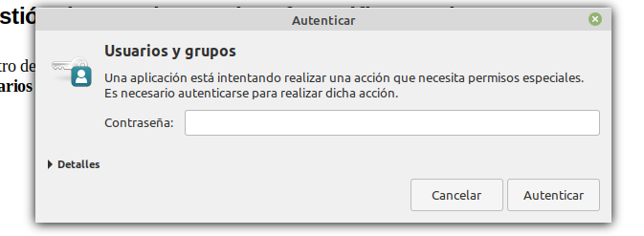

Nos pedirá la contraseña ya que estas acciones deben ser realizadas por un usuario con permisos especiales. Al estar en el grupo adm y sudo lo podremos realizar.

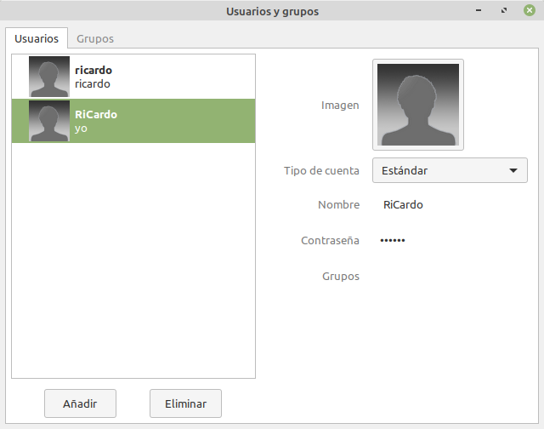
En esta pantalla nos aparecen la lista de usuarios del sistema.
Un par de botones para añadir nuevos usuarios o eliminar (esta deshabilitada).
Para poder modificar un usuario hay que seleccionar primero.
Podremos cambiar su imagen de inicio de sesión, el nombre (campo de información no es el nombre de usuario), establecer una nueva contraseña y asignar a que grupos va a pertenecer.
Para eliminar una vez seleccionado pulsar Eliminar.
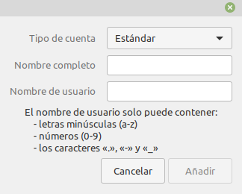
Para añadir solo es necesario indicar el tipo de cuenta, Estándar o Administrador y nombrfe completo (información) y el nombre de usuario (cuenta de inicio).
Una vez añadido ya puedo establecer grupos y contraseña seleccionando el nuevo usuario.

Establecer premisos a los recursos (fichero y directorios).
Todo elemento del sistema almacena el usuario propietario con su UID , el grupo propietario con su GUID y la máscara de permisos.
Esta máscara determina que puede hacer cada usuario con dicho elemento.
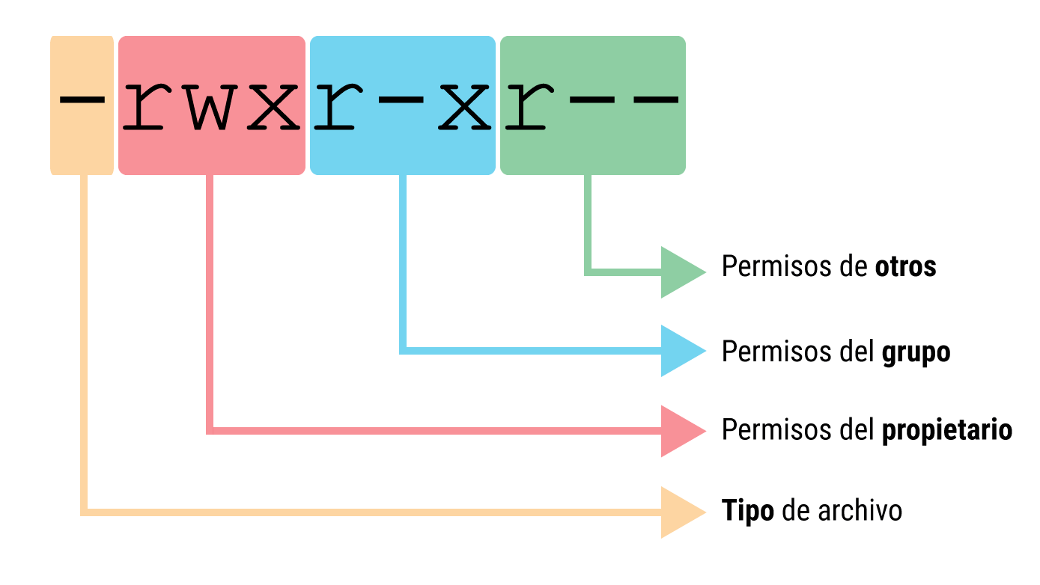
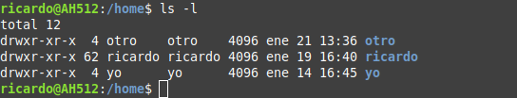
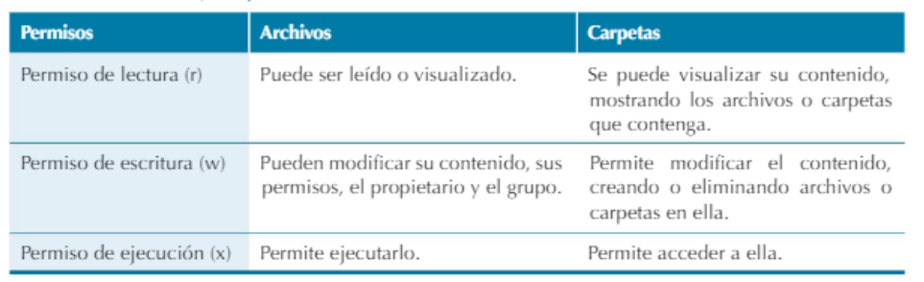
Un Permiso establece un derecho de un usuario sobre un Archivo y Directorio. Linux utiliza un modelo simple, pero potente, de gestión de Permisos de usuario. Como en Linux "todo" es un Archivo (incluídos como ya se dijo los Directorios) este modelo de seguridad afecta directamente a todos los aspectos de uso del Sistema.

Existen 3 tipos de Permisos: r (read, lectura), w (write, escritura) y x (execution, ejecución) Existen 4 tipos de receptores de Permisos: u (user, el propietario del Archivo o Propietario), g (group, los usuarios miembros del mismo grupo de seguridad del usuario) o (others, los usuarios que no son ni propietarios ni pertenecen al grupo del propietario) y a (all, todos)

